Zusatzinformationen zu den Concept Cartoons
Situation in Concept Cartoons | Zusätzliche Informationen
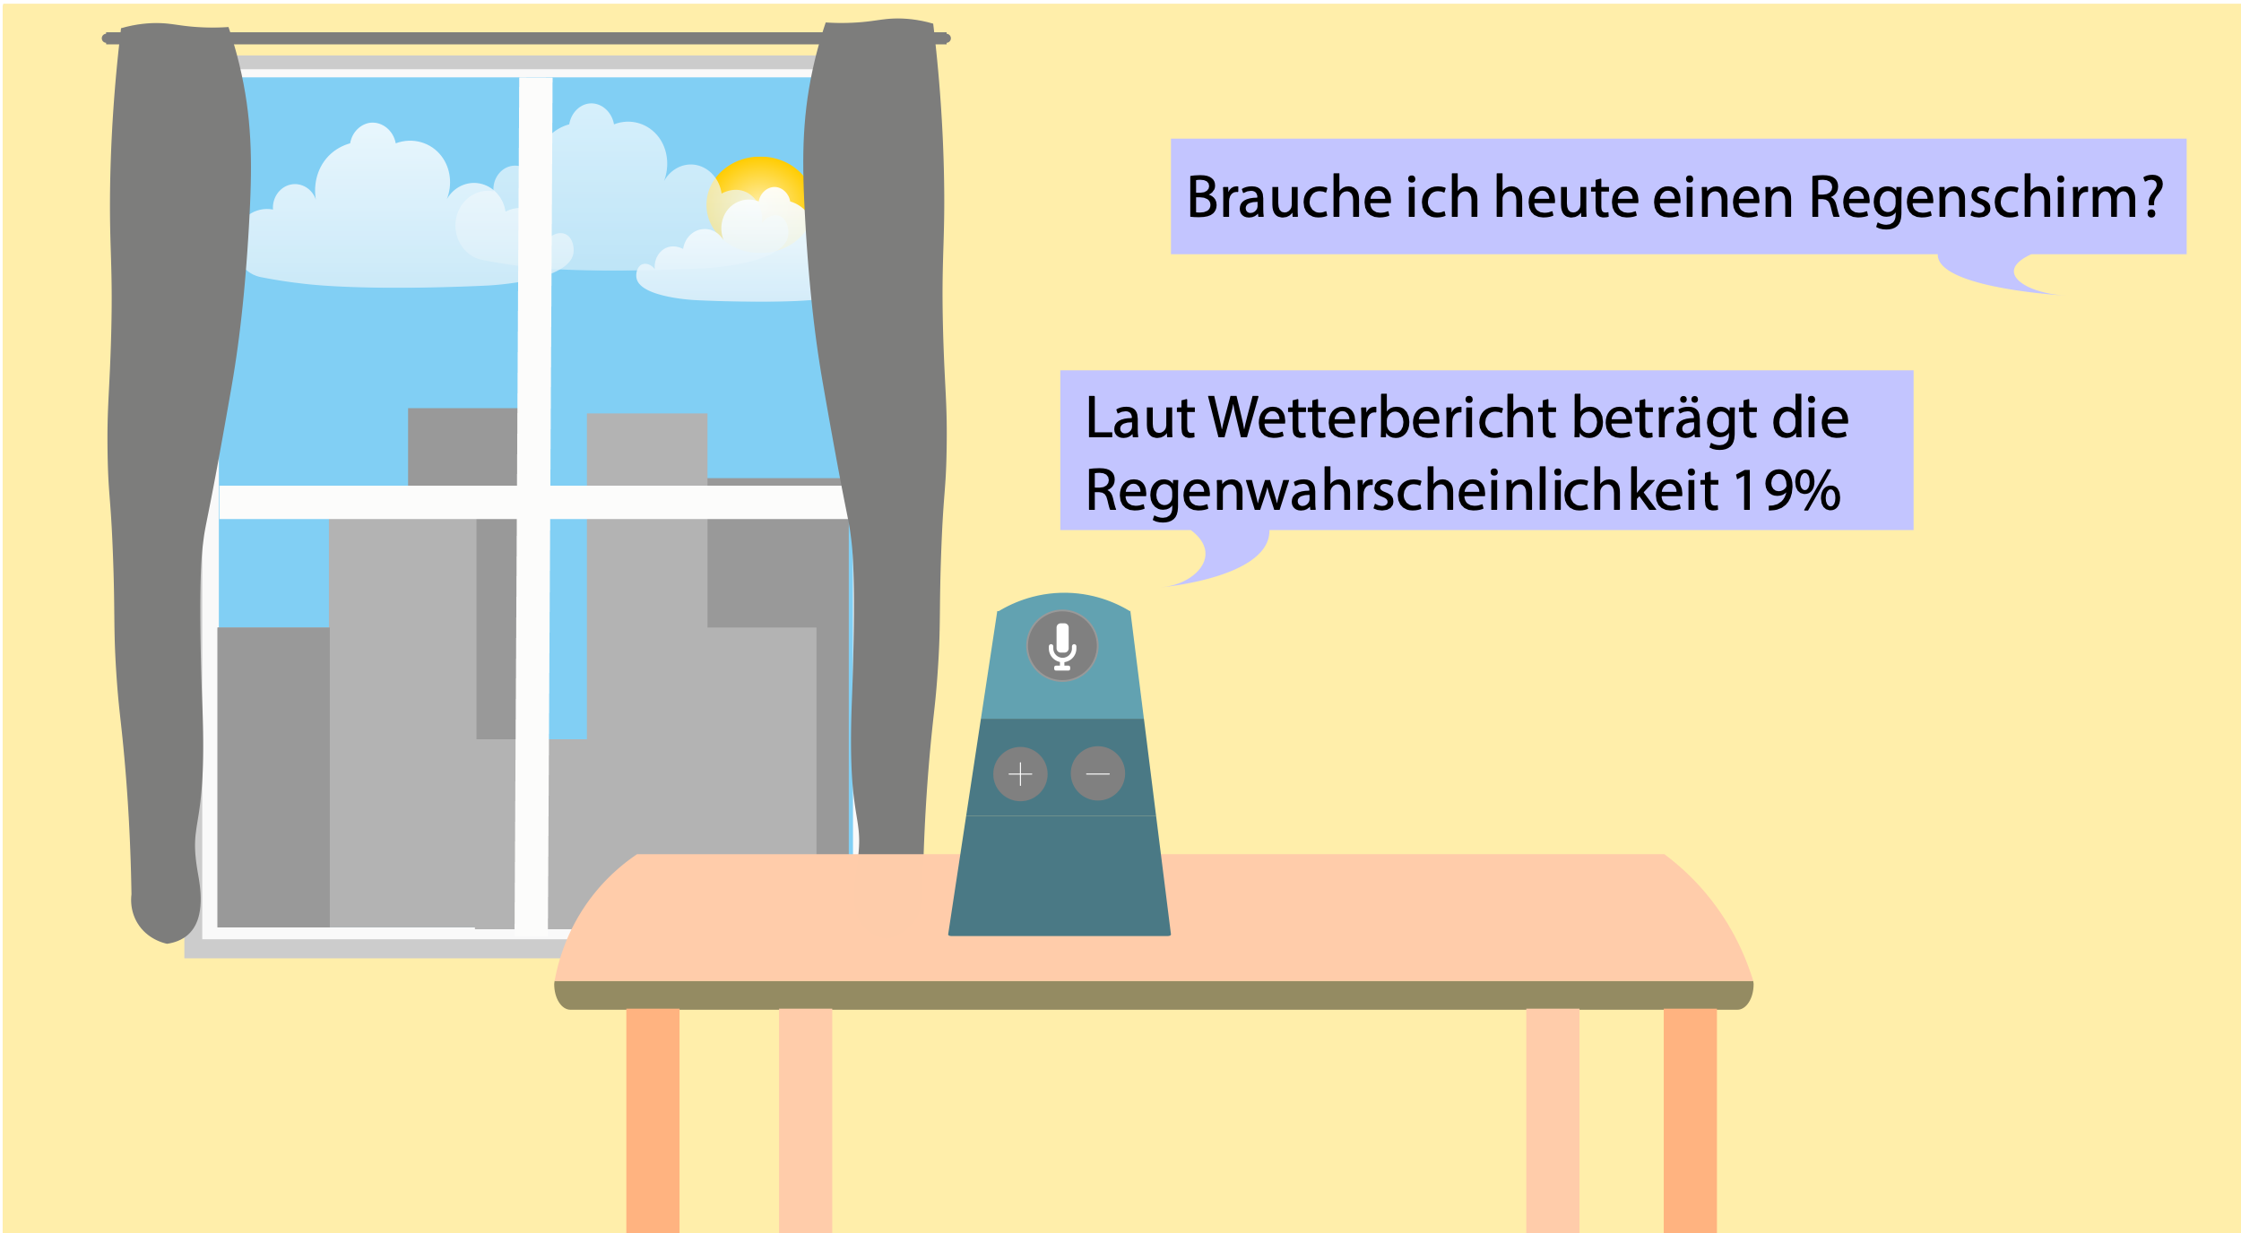 | Menschen nutzen die Stimme seit Hunderttausenden von Jahren zur Kommunikation untereinander. Die Kommunikation mit Computersystemen ist im Vergleich dazu noch sehr jung und hat sich in den letzten Jahrzehnten oft und stark gewandelt. Trotz aktiver Forschung war es uns bis zu diesem Jahrzehnt nicht möglich, mit einem Computer so zu kommunizieren, wie mit einem Mitmenschen –nämlich in natürlicher Sprache. Erst durch die heute verfügbare Rechenleistung, Datenmenge und Netzwerkgeschwindigkeit wurde es möglich lernfähige Sprachassistenzsysteme, wie Alexa, Siri, Cortana oder Google Assistent zu entwickeln und zu nutzen.  Grundsätzlich arbeiten solche Systeme ähnlich. Über mehrere Mikrofone wird die Umgebung permanent nach einem Signalwort (Wake Word) abgehört. Sobald das Signalwort erkannt wurde, wird ein Audio-Stream zur entsprechenden Cloud des Systems gestartet. Erst dort findet die Auswertung mit Hilfe künstlicher Intelligenz statt.  Im ersten Schritt wird die Audioaufnahme in Text umgewandelt. Dies ist ein typischer Anwendungsfall künstlicher Intelligenzen. Für eine zuverlässige Spracherkennung ist eine enorme Menge variantenreicher Aufzeichnungen und idealerweise eine Abschrift davon notwendig. Diese vielseitigen Daten werden benötigt, da die menschliche Sprache ebenfalls mit ihren Dialekten, Akzenten oder Sprachfehlern vielseitig ist. Die Spracherkennung gibt nach der Bearbeitung eine oder mehrere mögliche Transkripte zurück, die nach ihrer Wahrscheinlichkeit sortiert sind und im Anschluss nach ihrem Kontext bewertet werden.  Im nächsten Schritt erfolgen das Sprachverständnis und das Erzeugen einer Antwort. Mit statistischen Modellen bewertet das System, was die Intention der Anfrage wahrscheinlich war und wie eine mögliche Antwort lauten könnte. Damit das System eine Antwort auf die Frage finden kann, ist zunächst eine Trainingsphase notwendig. In diesem Training werden Fragen und die dazugehörigen Antworten verwendet, um ein Modell zu erstellen. Dieses Modell kann dann nach ausgiebigem Training künftige Anfragen selbst einordnen und eine Antwort finden, die wahrscheinlich zur Frage passt. Je mehr Menschen diese Systeme benutzen, desto mehr Daten stehen den Anbietern zur Verfügung. Diese Daten werden dazu genutzt, die Spracherkennung und das Sprachverständnis weiter zu verbessern.  Im letzten Schritt erfolgt die Sprachsynthese. Da das Erzeugen natürlich klingender Sprache, inklusive der Textanalyse, Betonung, Sprechgeschwindigkeit, Sprachmelodie und dem Einsatz von Pausen, aufwändig ist, erfolgt dieser Schritt ebenfalls in der Cloud. Auch hier kommt eine künstliche Intelligenz zum Einsatz, die aus zahlreichen Beispielen gelernt hat, wie sich natürliche Sprache anhört. Damit die Ausgabe in Echtzeit ausgegeben werden kann, wird die Audiospur über den Lautsprecher des Assistenzsystem gestreamt.
Links:
- Sohan Maheshwar: The MashineLearning Behind Alexa’s AI Systems: https://www.youtube.com/watch?v=Dkg1ULBASNA
- Alan Packer: Natural Language Understanding in Alexa https://www.youtube.com/watch?v=U1yT_4xcglY
- https://www.marketingaiinstitute.com/blog/how-search-engines-use-artificial-intelligence
- https://blog.google/products/search/search-on/
- https://www.searchenginejournal.com/machine-learning-ai-in-search/382454/
- https://www.welt.de/wirtschaft/webwelt/article197675875/Personalisierte-Suche-bei-Google-So-entgehen-Sie-der-Bevormundung.html
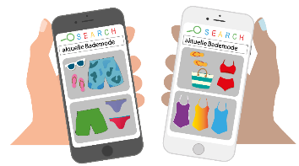 | In wenigen Sekunden sind Suchmaschinen in der Lage zu einer Suchanfrage viele treffende Ergebnisse zu finden. Besonders ist, dass sich die Suchergebnisse an die Präferenzen des Nutzenden anpassen können und eine (unbewusste) personalisierte Suche ermöglichen. Dahinter steckt künstliche Intelligenz, die eingesetzt wird, um die Qualität der Antworten zu bewerten und dadurch die wahrscheinlich passendsten Antworten bzw. Suchergebnisse zuerst anzuzeigen.  Dabei lernt die KI beispielsweise durch Klick-Raten die Qualität eines Suchergebnisses einzuschätzen und entsprechend zu platzieren. Zudem wird KI eingesetzt, um die gestellten Suchanfragen mit Hilfe von Natural Language Processing und Bildanalyse im Detail zu verstehen und ist somit in der Lage passende Suchergebnisse zu liefern.  Für die personalisierten Suchergebnisse werden die Daten von Nutzenden verwendet, um bspw. festzustellen an welchem Standort sich diese befinden. Auch durch frühere Suchanfragen an Suchmaschinen lernen die KI-Systeme, welche Präferenzen die Nutzenden haben und können entsprechende Ergebnisse präferiert auswählen.
Links:
- https://www.marketingaiinstitute.com/blog/how-search-engines-use-artificial-intelligence
- https://blog.google/products/search/search-on/
- https://www.searchenginejournal.com/machine-learning-ai-in-search/382454/
- https://www.welt.de/wirtschaft/webwelt/article197675875/Personalisierte-Suche-bei-Google-So-entgehen-Sie-der-Bevormundung.html
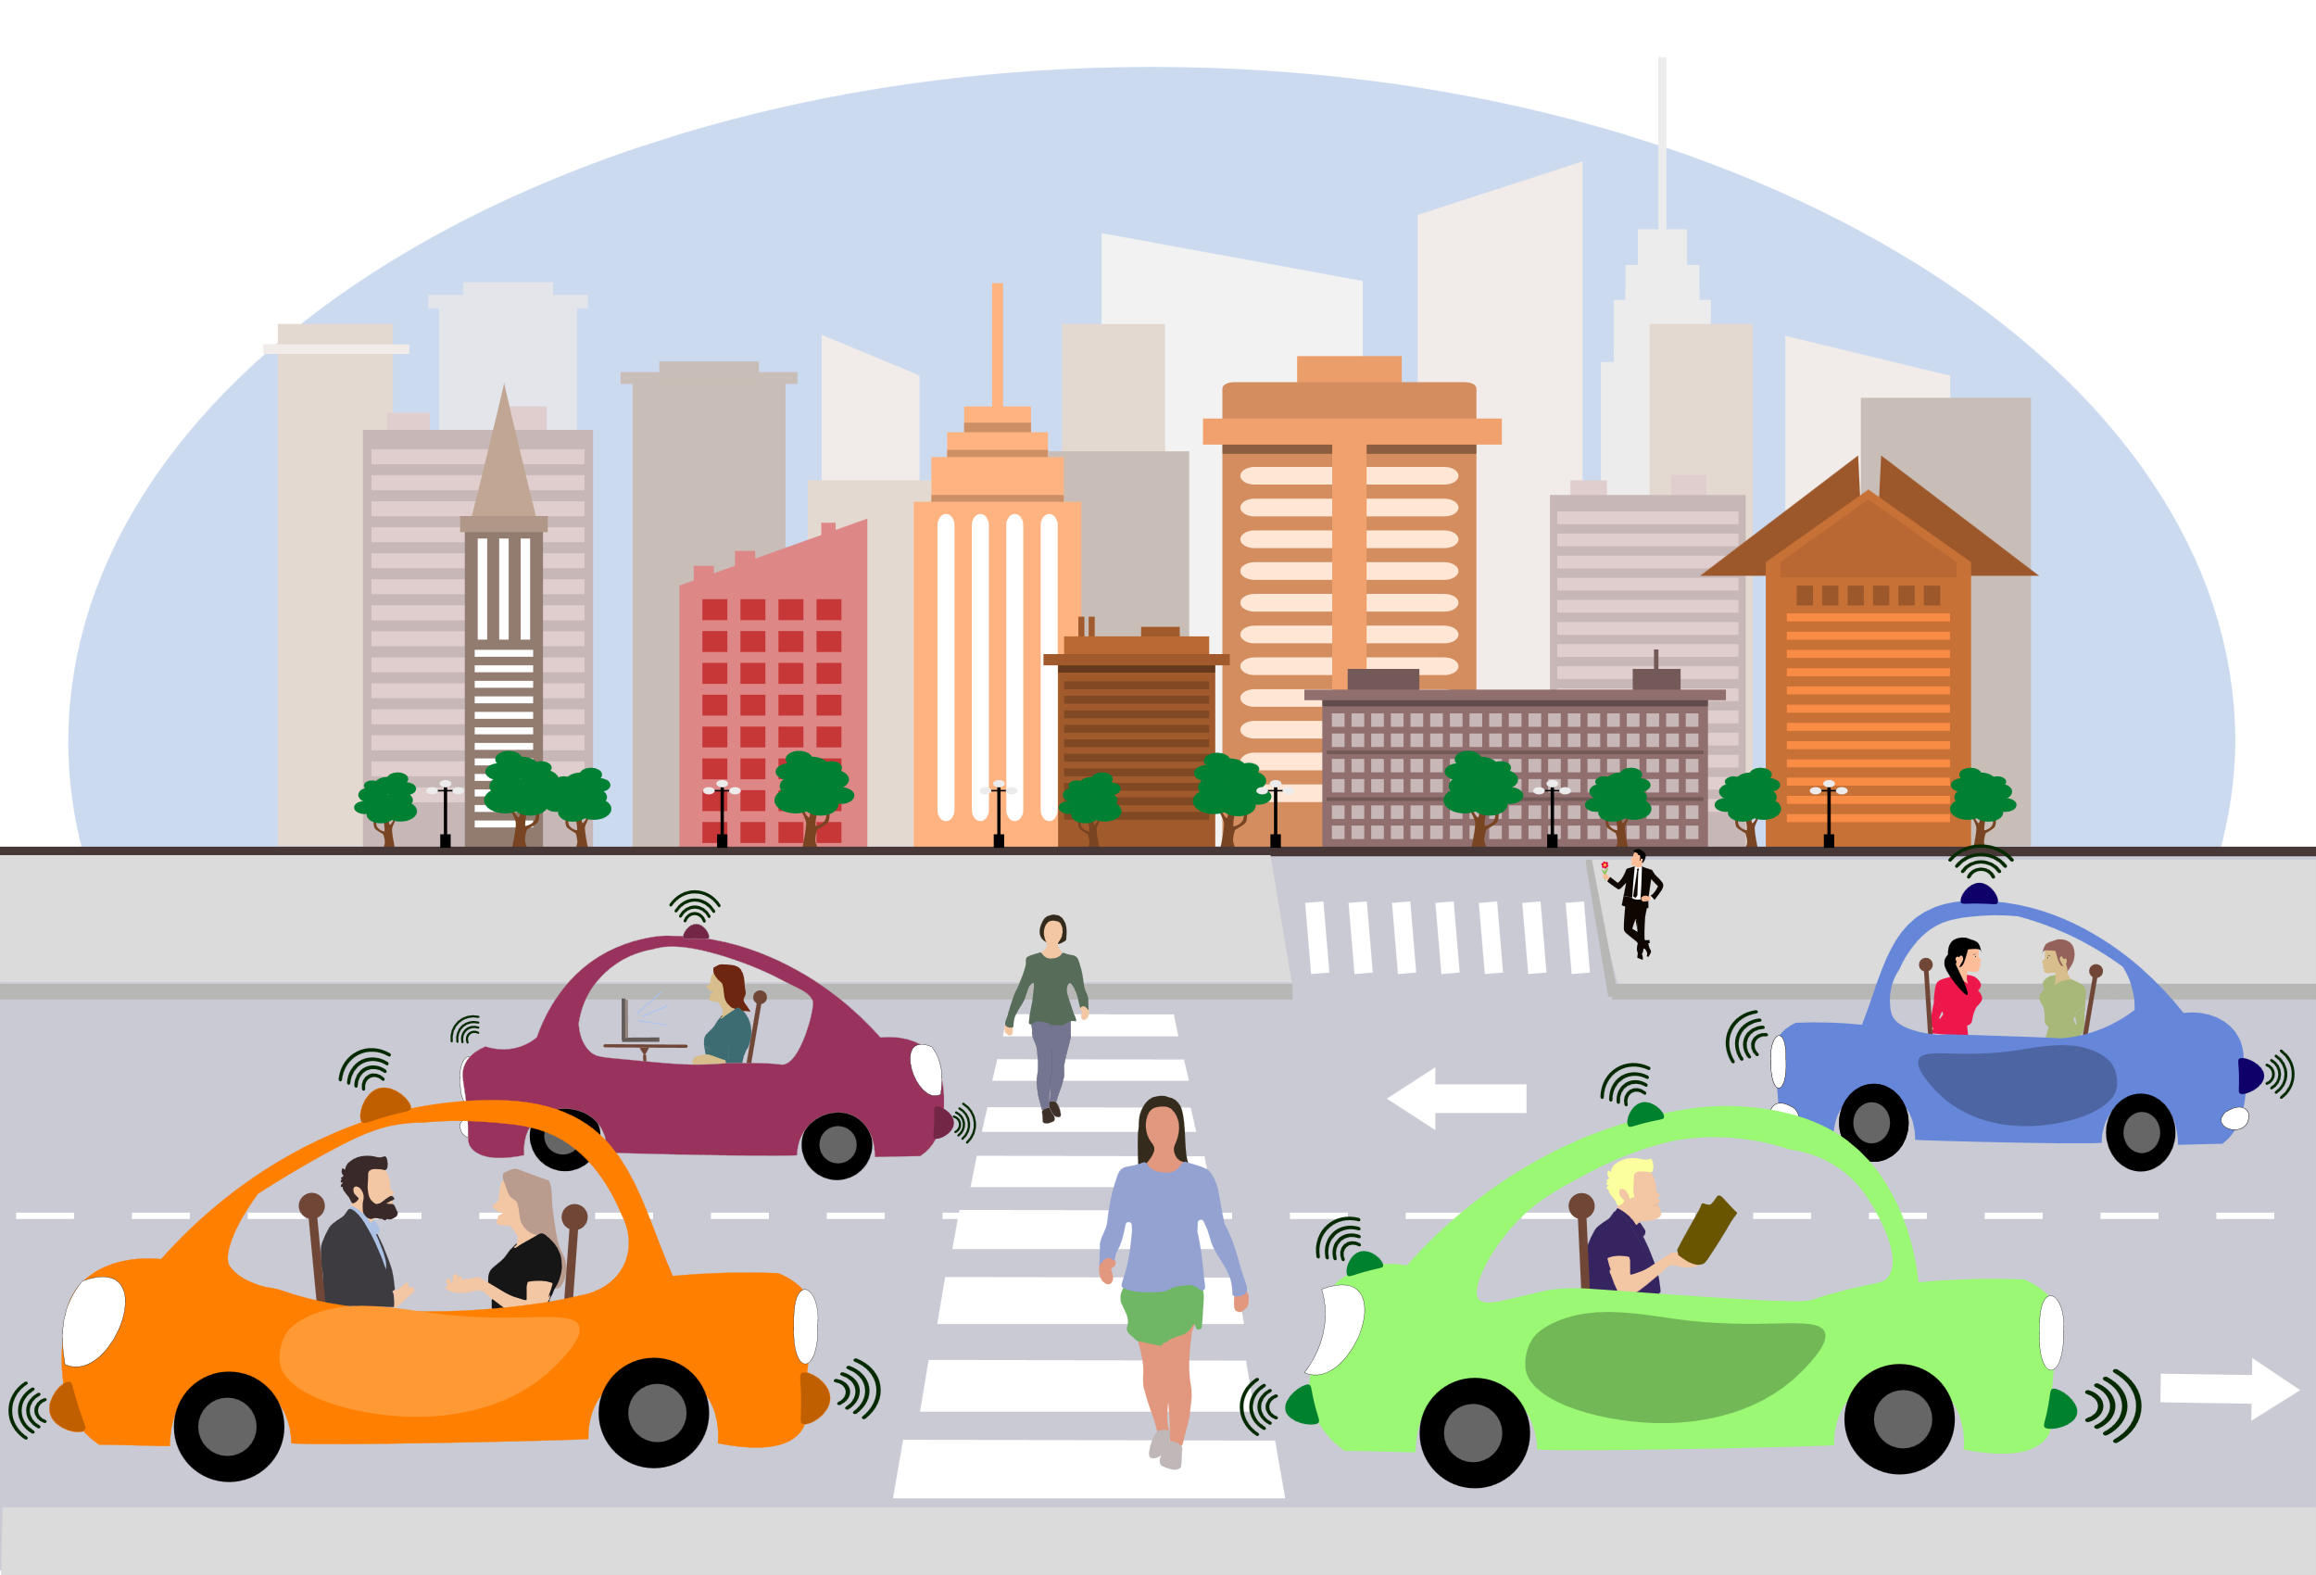 | Kraftfahrzeuge sind zunehmend mit Sensoren ausgestattet, die die Umgebung wahrnehmen und teilautonomes oder gar vollautonomes Fahren ermöglichen. Hinter dem autonomen Fahren steckt künstliche Intelligenz. Die KI klassifiziert alle relevanten Objekte in der Umgebung, wie z.B. andere Fahrzeuge, Verkehrsschilder, Straßenverläufe und natürlich Menschen. Das zuverlässige Erkennen von Menschen stellt dabei eine besondere Herausforderung dar und erfordert sehr viele Beispiele. Wir Menschen kleiden uns beispielsweise sehr unterschiedlich kleiden, sind physisch unterschiedlich gebaut, sind mal zu Fuß, mal auf dem Fahrrad und mal im Rollstuhl unterwegs und nehmen zu jeder Tages- und Nachtzeit am Straßenverkehr teil. Ein autonom Fahrendes Fahrzeug muss trotzdem in der Lage sein korrekt zu entscheiden, wann das Auto gebremst werden muss, falls sich. eine Person auf dem Zebrastreifen befindet. Hierfür müssen in Echtzeit viele verschiedene Daten verarbeitet und bewertet werden. Damit autonomes Fahren möglich ist, wird KI benötigt, die die Daten in Echtzeit interpretiert und entsprechend handelt. Im Gegensatz zu Menschen lassen sich KI-Systeme von autonom fahrenden KFZ nicht durch Gespräche, Radio oder anderes ablenken und können viel schneller reagieren.
Links:
- https://www.dfki.de/web/anwendungen-industrie/kompetenzzentren/autonomes-fahren
- https://www.bsi.bund.de/DE/Themen/Verbraucherinnen-und-Verbraucher/Informationen-und-Empfehlungen/Wie-geht-Internet/KI-Autonomes-Fahren/ki-autonomes-fahren.html
- https://accilium.com/en/autonomous-driving-one-step-closer-to-artificial-intelligence

 | In vielen Videospielen gibt es sogenannte Non-Player-Character (NPC). Das sind beispielsweise gegnerische Spielfiguren, die nicht von einem Menschen gesteuert werden. Hinter diesen NPCs steckt dabei oftmals künstliche Intelligenz. Das Verhalten von NPCs wird durch vorher definiertes Hintergrundwissen, bestimmte Rollen oder auch Verteidigungsstrategien beeinflusst. Die künstlich intelligenten NPCs entscheiden selbstständig über den nächsten Schritt und lernen aus den Bewegungen, Verhaltensweisen oder Angriffen der Player-Character (SC) und reagieren entsprechend. Der Einsatz von künstlicher Intelligenz in Videospielen ermöglicht immer komplexere und vor allem glaubhafte Spielwelten, da die NPC das menschliche Verhalten nachzuahmen scheinen.
Links:
- Majstorovic, R. & Pfahler, J. Künstliche Intelligenz in Videospielen. URL: https://ai.hdm-stuttgart.de/downloads/student-white-paper/Winter-1920/KI_in_Videospielen.pdf
- Nicht-Spieler-Charakter URL: https://de.wikipedia.org/wiki/Nicht-Spieler-Charakter
- https://www.game.de/positionen/positionspapier-ki-in-games/

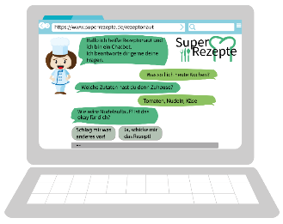 | Chatbots sind Programme, die eine Konversation über Text oder „Text zu Sprache“ (Text-To-Speech) ermöglichen. Auf vielen verschiedenen Plattformen werden Chatbots beispielsweise für den Kundenkontakt verwendet. Hierbei steckt hinter Chatbots künstliche Intelligenz. Damit ein Chatbot eine passende Antwort auf eine Frage liefern kann, muss der Chatbot zunächst in der Lage sein, die Frage zu verstehen. Hierbei wird künstliche Intelligenz eingesetzt, um die Bedeutung einer Frage im Detail mit Hilfe von Natural Language Understandig (NLU) und Natural Language Processing (NLP) zu verstehen und dann zu antworten. Zudem sind künstlich intelligente Chatbots in der Lage aus den gestellten Fragen und Antworten zu lernen und somit immer schnellere und bessere Antworten zu geben.
Links:
- https://www.expert.ai/blog/chatbot/
- https://www.alexanderthamm.com/de/blog/chatbots-und-kuenstliche-intelligenz-hype-um-chatbots/
- https://www.drift.com/learn/chatbot/ai-chatbots/
- https://kauz.net/chatbots/blog/was-ist-der-unterschied-zwischen-nlp-und-nlu/

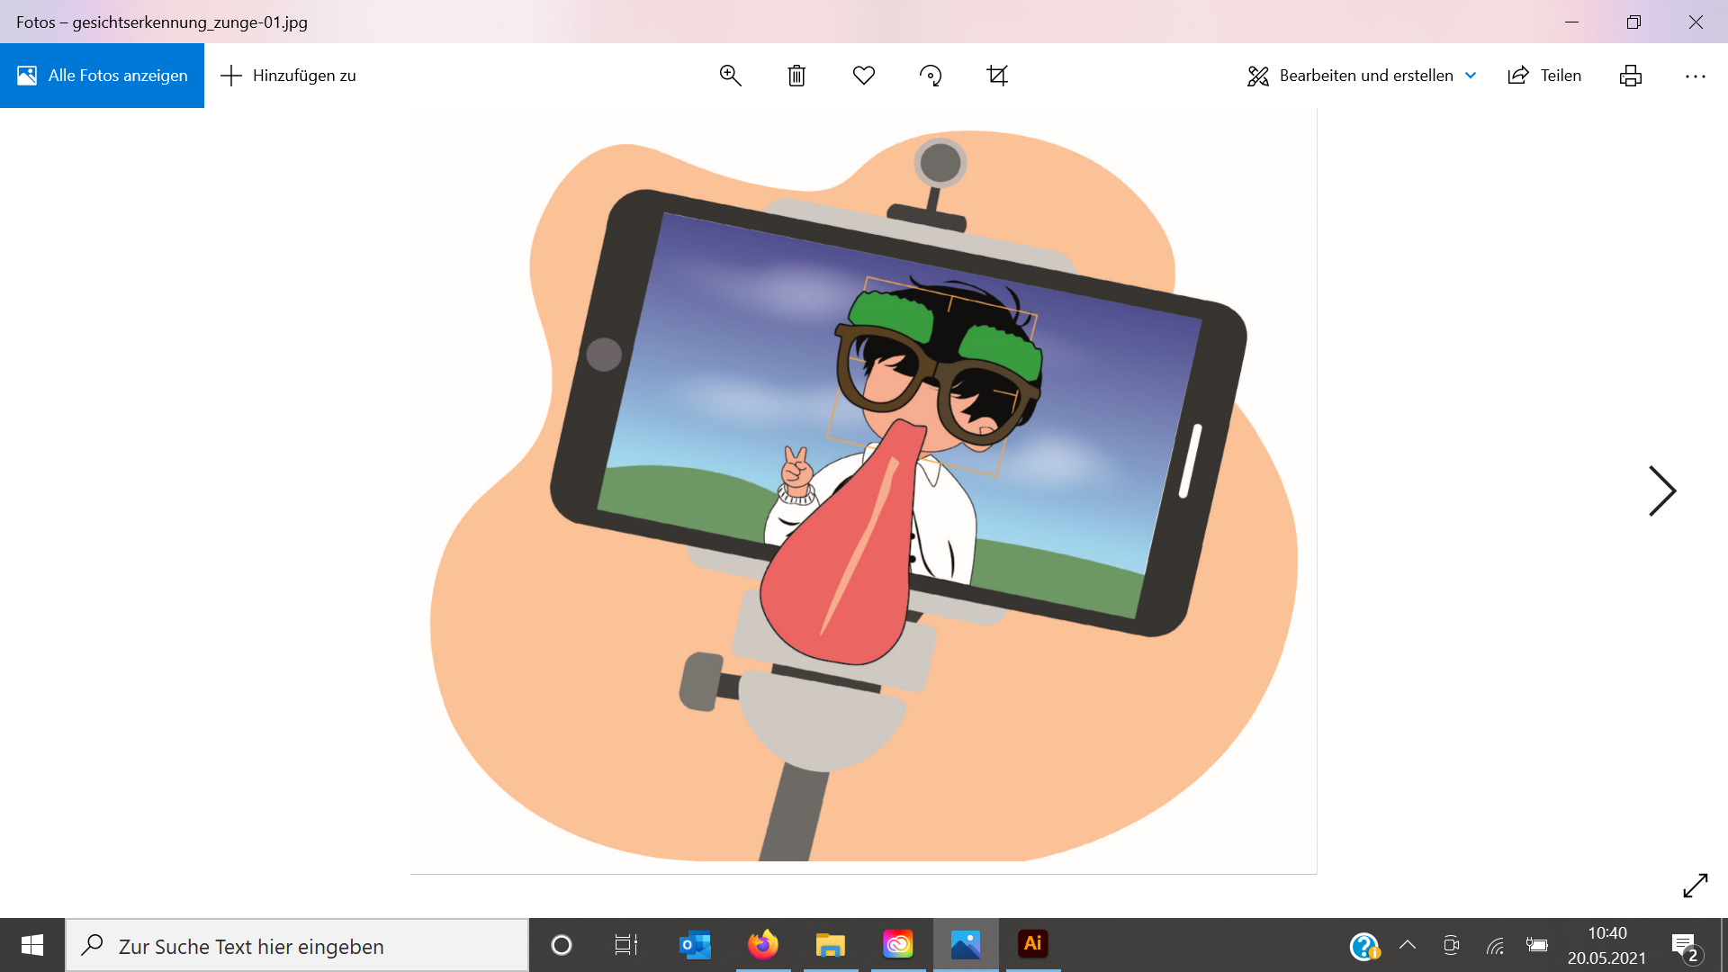 | Die Gesichtsfilter werden für die Bildbearbeitung von Fotos und Videos von verschiedenen Apps, sowie besonders auf Social-Media-Plattformen verwendet.  Diese Gesichtsfilter fügen beispielsweise dem eigenen Gesicht eine Zunge und Hundeohren hinzu. Damit diese Gesichtsfilter an der richtigen Stelle auf dem Gesicht, beziehungsweise den Mund oder den Augen, platziert werden können, wird künstliche Intelligenz eingesetzt. Anhand vieler Beispielfotos lernen die künstlichen Intelligenzen hinter den Gesichtsfiltern mit verschiedenen Verfahren, wo sich Augen, Ohren, Mund und Nase befinden. Durch die Rechenleistung auf den Endgeräten sind die Systeme in der Lage die Gesichtsfilter präzise und in Echtzeit auf dem jeweiligen Gesicht zu platzieren.
Links:
- https://onezero.medium.com/how-instagrams-viral-face-filters-work-5c98ba05122f
- https://webhelm.de/face-filter/
- How Snapchat’s filters work: https://www.youtube.com/watch?v=Pc2aJxnmzh0

